第三章“电话交换系统”，请结合MOOC与教材学习。

1）程控交换系统结构；

掌握： 程控交换系统组成、用户模块的构成

思考：

程控交换系统的两大部分？ 后面要学习的其他交换设备也分为两大部分，这个是网络分为控制平面、数据平面的基础。

用户模块与远端用户模块的区别？

1. 接口电路；

掌握：用户电路的基本功能、中继电路的基本功能

思考：

用户电路是最基本的接口，今天的用户电路功能还会在哪里出现？

中继电路PCM上时隙、帧的概念。

拓展学习：

家里的铜线接入被光纤接入替代后，光猫如何连接电话？

3）话路建立；

教材学习——在学习话路连接部分之前，先学习教材3.4.1，了解复用器和分路器的概念和T接线器的扩展。

一个标准的T接线器只能一条PCM输入线一条PCM输出线，但通过前后连接串并复用器/并串分路器，可以将多条PCM线时分复用形成一条高速PCM线，然后使用标准T接线器进行交换，这就是T接线器的扩展。此时，涉及内外时隙的转换问题，简单转换关系如下图所示，详细电路原理可以参看教材P83，84

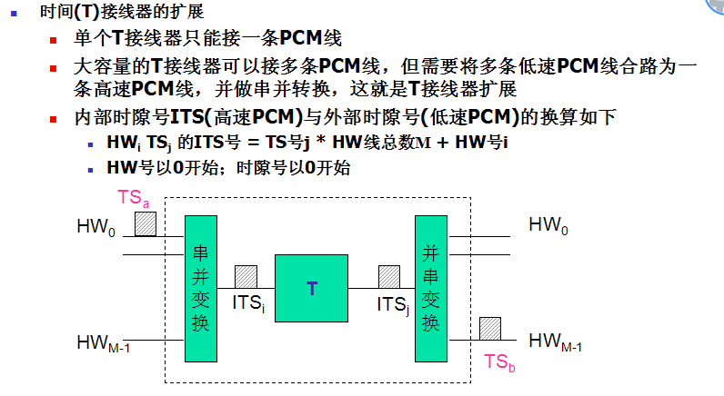

掌握：程控交换中用户模块交换网络、中央交换网络的TST的双向话路连接过程

思考：话路建立中点到点连接、点到多点连接

4）程控交换的运行软件组成

掌握： 程控交换系统中运行软件组成、呼叫处理程序的功能

思考：

程控交换系统对运行软件的要求，与我们普通编程运行的环境有何不同？

局数据与用户数据的作用，在这部分主要讲的是在固定电话网络。大家可以同时结合移动通信想一下，在移动电话网络中，用户数据可能会在哪里？本课程后面的移动通信系统章节会有答案。

1. 呼叫处理原理

掌握：呼叫处理的特点、用SDL来描述呼叫处理。

呼叫处理中的三大部分：输入处理、分析处理、内部执行与输出处理。

任务的分级：故障级、周期级、基本级。分级的调度原则。

同时学习课本112页的周期表格。

思考：

在使用手机通信中，呼叫处理的状态会有哪些不同？

群处理的好处？

去话分析、来话分析等在呼叫处理中哪个阶段？

6）呼叫示例

掌握：从软件、硬件整体上来理解程控交换系统的呼叫处理过程

思考：如果是交换机之间的呼叫，如何来实现？ 本课程后面的信令系统章节会有答案。

6）呼叫能力与过负荷控制

掌握：BHCA的概念与计算、过负荷控制原则

思考：如何提高一个交换系统的BHCA

4）控制系统结构；

掌握：控制系统结构、多处理机的工作方式、通信方式

思考：一个大型的系统，众多的CPU处理机如何工作服务于呼叫建立。这部分先有硬件基础，下一周的软件处理结合硬件基础来进一步理解。